Atividades Complementares para Alunos Educação Especial (Inclusão)

Escola: E.M.E.I OLINDA MARIA DE JESUS SOUZA
Professor/AEE: Fátima Aparecida de Assumpção
Data: 02/08/2021 a 06/08/2021
ATIVIDADE IMPRESSA
AUTOAVALIAÇÃO: A atividade deverá ser filmada com o aluno realizando-a.
OBJETIVO: Brincar com a música, imitar, inventar. Expressar sensações e sentimentos.

Acesse https://youtu.be/3r4cadv1Cmw SEU LOBATO Clipe Múisica Oficial-Galinha Pintadinha 4

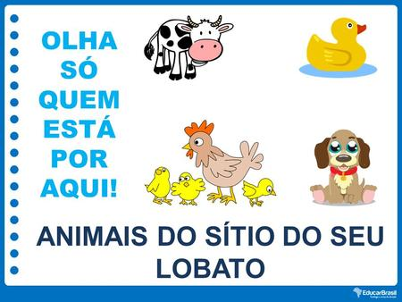

Atividades Complementares para Alunos Educação Especial (Inclusão)

Escola: E.M.E.I OLINDA MARIA DE JESUS SOUZA
Professor/AEE: Fátima Aparecida de Assumpção
Data: 02/08/2021 a 06/08/2021
ATIVIDADE IMPRESSA
AUTOAVALIAÇÃO: A atividade deverá ser filmada com o aluno realizando-a.
OBJETIVO: Aprimorar a coordenação viso motora. Percepção visual, sensória e motora.

